|  |  |
| --- | --- |
| Gerb-BMSTU_01 | **Министерство науки и высшего образования Российской Федерации**  **Федеральное государственное бюджетное образовательное учреждение**  **высшего образования**  **«Московский государственный технический университет**  **имени Н.Э. Баумана**  **(национальный исследовательский университет)»**  **(МГТУ им. Н.Э. Баумана)** |

ФАКУЛЬТЕТ «Информатика и системы управления»\_\_\_\_\_\_\_\_\_\_\_\_\_\_\_\_\_\_\_\_\_\_\_\_\_\_\_\_\_\_\_\_\_\_\_\_

КАФЕДРА «Программное обеспечение ЭВМ и информационные технологии»\_\_\_\_\_\_\_\_\_\_\_\_\_\_

**Лабораторная работа №** 2

|  |  |
| --- | --- |
| **Тема** Многомерная интерполяция на регулярной сетке.  **Студент** Воякин А. Я. \_\_\_\_\_\_\_\_  **Группа** ИУ7-44Б  **Оценка (баллы) \_\_\_\_\_\_\_\_\_\_\_\_\_\_\_**  **Преподаватель** Градов В. М. **\_\_\_\_\_\_\_\_\_** |  |

Москва.

2020 г.

**Цель работы**: изучить применение одномерной интерполяции полиномом Ньютона к многомерной интерполяции.

**Входные данные**: регулярная сетка; степени полиномов Nx, Ny; аргументы функции X, Y.

**Выходные данные**: результат интерполяции, точное значение функции, относительная ошибка.

**Алгоритм выполнения**

1. *Линейная интерполяция.*

Для нахождения полинома Ньютона первым делом выполняется сортировка входной таблицы по возрастанию аргументов. Данное действие необходимо для правильного выбора узлов, где аргумент является центром конфигурации. Количество узлов равно степени полинома + 1. Для нахождения полинома n-ой степени необходимо найти разделенные разности.

Формулы вычисления разделенных разностей и интерполяционный многочлен Ньютона:

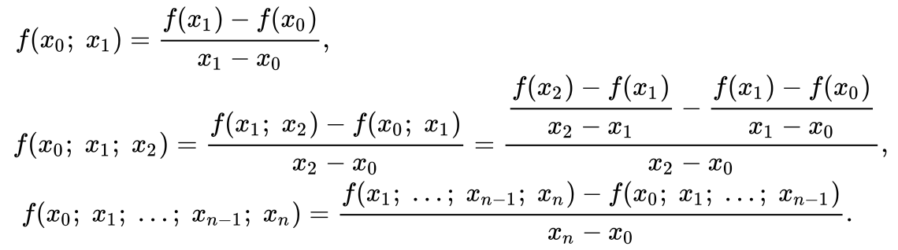



После вычисления разделенных разностей, подставив аргумент в интерполяционный многочлен Ньютона можно найти значение функции.

В программе предусмотрено вычисление точного значения и относительной ошибки вычисления.

1. *Применение одномерной интерполяции к многомерной интерполяции.*

*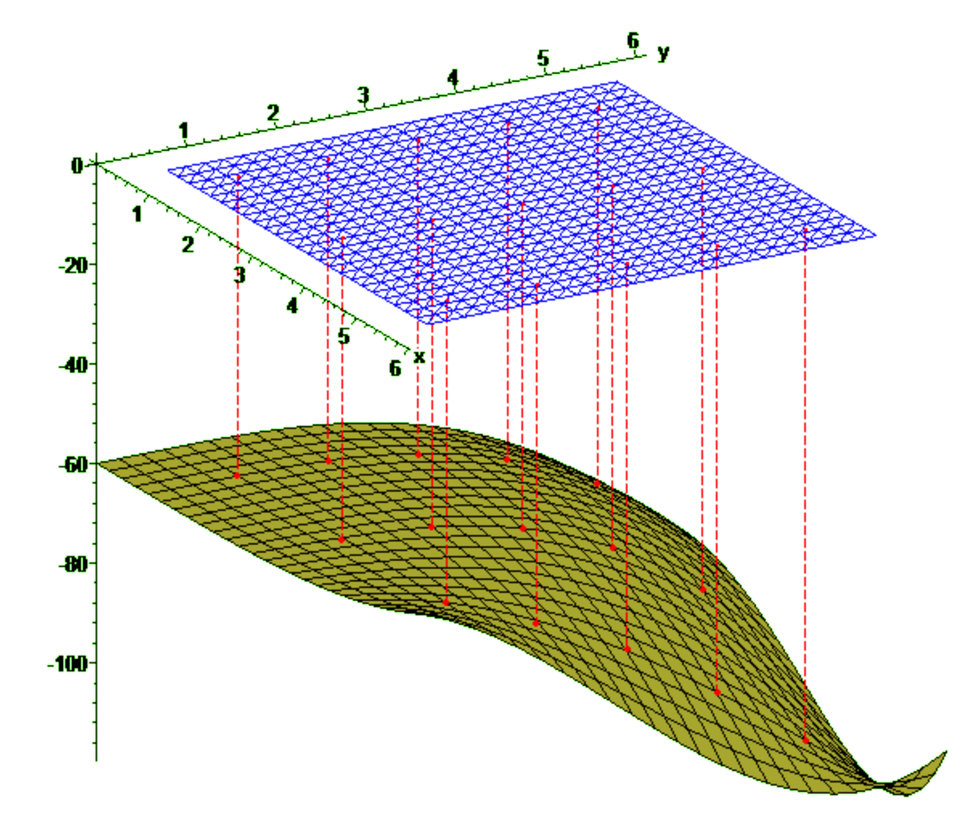*

Для нахождения результата интерполяции функции с двумя переменными необходимо провести одномерную интерполяцию полиномом Ньютона по Y Nx+1 раз для получения таблицы значений, для которой провести один раз интерполяцию по X.

**Код программы на языке Python**

**